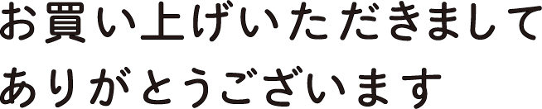

月 日 中にお召し上がりください
居酒屋
なばた
月 日 中にお召し上がりください
居酒屋
なばた
月 日 中にお召し上がりください
居酒屋
なばた
月 日 中にお召し上がりください
居酒屋
なばた
月 日 中にお召し上がりください
居酒屋
なばた
月 日 中にお召し上がりください
居酒屋
なばた
月 日 中にお召し上がりください
居酒屋
なばた
月 日 中にお召し上がりください
居酒屋
なばた
月 日 中にお召し上がりください
居酒屋
なばた
月 日 中にお召し上がりください
居酒屋
なばた

